哈尔滨理工大学
统一身份认证平台

用户操作手册

目录
1 账号激活（仅面向新用户，如已激活，请忽略） 5
2 登陆系统（新用户登录需先进行“账号激活”） 6
2.1 账号密码登陆 7
2.2 扫码登录 7
3 忘记密码、找回密码 8
4 账号管理 10
4.1 帐号安全 11
4.1.1 设置帐号 11
4.1.2 第三方帐号 12
4.1.3 关联账号 12
4.2 认证记录 13
4.2.1 当前登录 13
4.2.2 帐号认证 14
4.2.3 密码维护 15
4.2.4 帐号维护 16
4.2.5 应用访问 17
4.3 个人资料 17
4.4 偏好设置 18
5 手机端使用 19

登录网址
浏览器输入网址：
http://auth.hrbust.edu.cn/authserver
浏览器建议选择谷歌（Chrome）浏览器。
系统会自动跳转到学校统一身份认证系统登录界面，如下图：
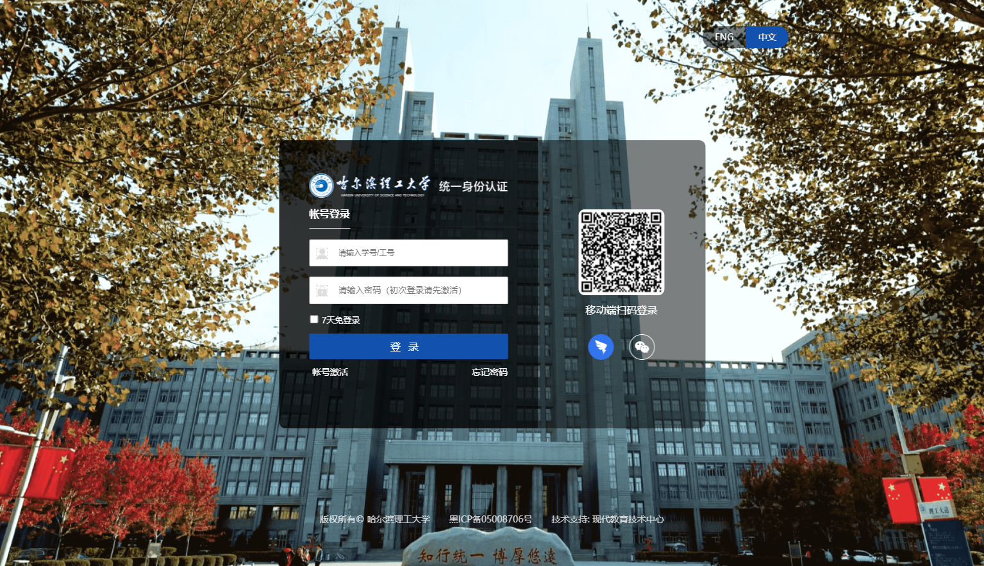
PS：通过学校门户或其他业务系统（已对接统一身份认证），同样会跳转到统一身份认证登录界面。

账号激活（仅面向新用户，如已激活，请忽略）
如下图，新用户点击下方的“账号激活”
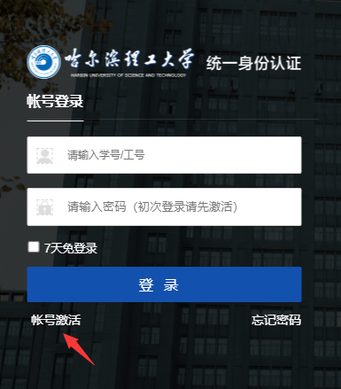
按照激活引导界面，完成激活即可：
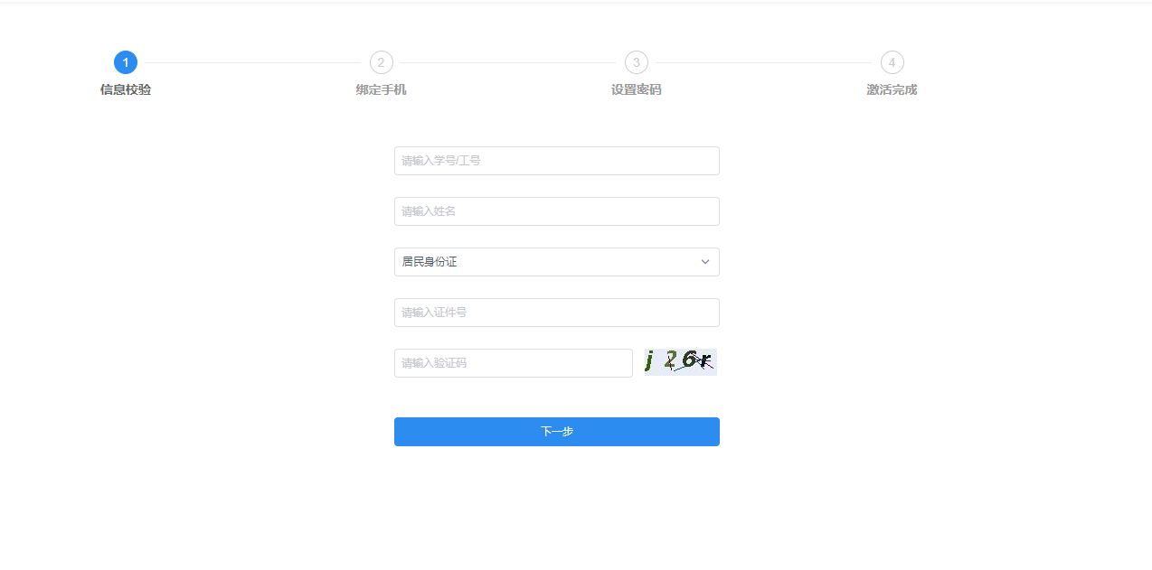

登陆系统（新用户登录需先进行“账号激活”）
系统提供三种登陆方式：1、学号/工号、密码登陆2、钉钉扫码登陆（前提需由钉钉管理员将人员信息加入到钉钉通讯录当中）。3、 微信扫码登陆。上述任选一种即可完成登陆。参看下图所示标号。
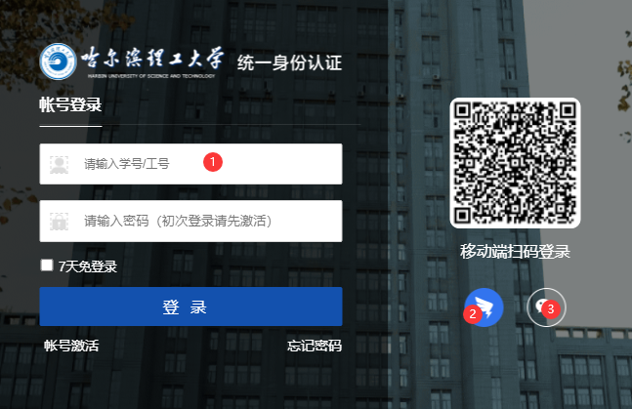
注：钉钉扫码登录在系统正式上线前只能在校内网络使用。

账号密码登陆
点击“账号登录”，输入学号/工号、登陆密码，即可登陆完成。
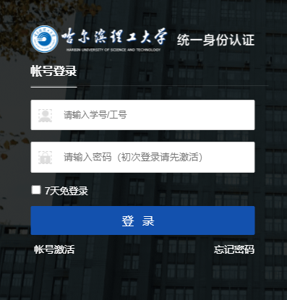

扫码登录
扫码登录前，首先需要用钉钉存在相应账号（前提需由钉钉管理员将人员信息加入到钉钉通讯录当中）。
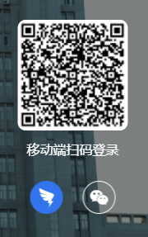

忘记密码、找回密码
密码丢失，可以点击忘记密码进行密码找回
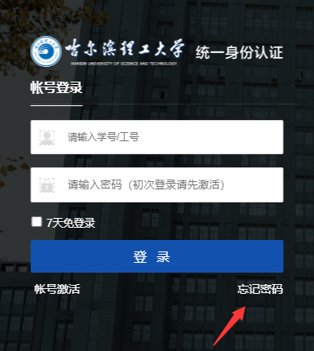
输入学号/工号、验证码：
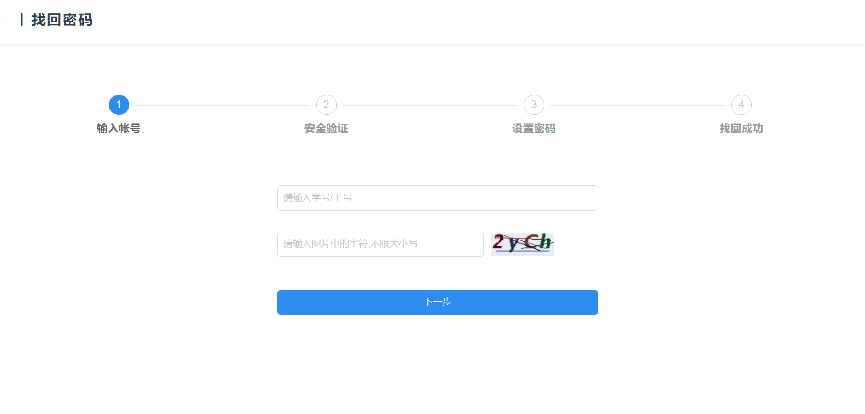
可选择使用手机或者邮箱进行密码找回，按引导输入验证码即可。（邮箱找回需提前绑定邮箱，邮箱可绑定学校邮箱也可绑定外部邮箱，任意平台均可。可在账号管理页面绑定邮箱。）
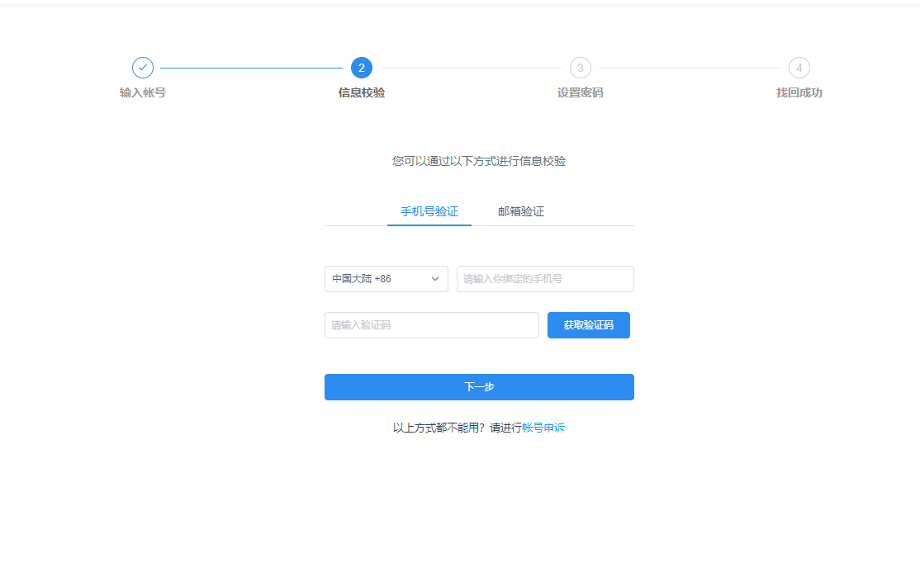
在“设置密码”界面中输入新的密码，即可完成找回密码。
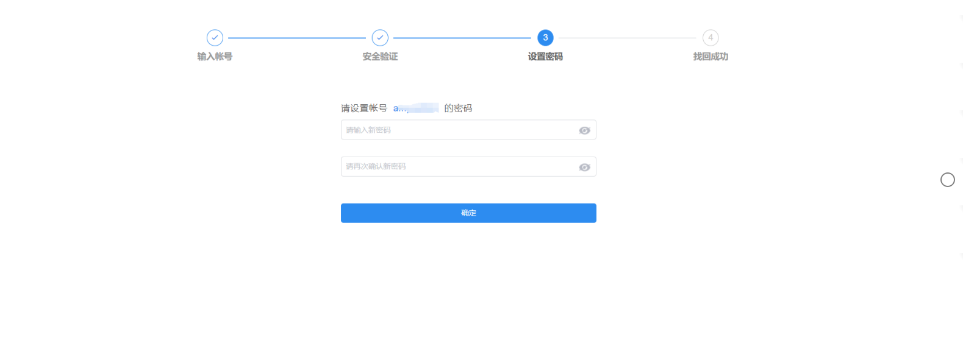

账号管理
账号管理地址：
http://auth.hrbust.edu.cn/personalInfo/personCenter/index.html#/accountsecurity
此页面可以用账号密码方式、扫码方式登录。
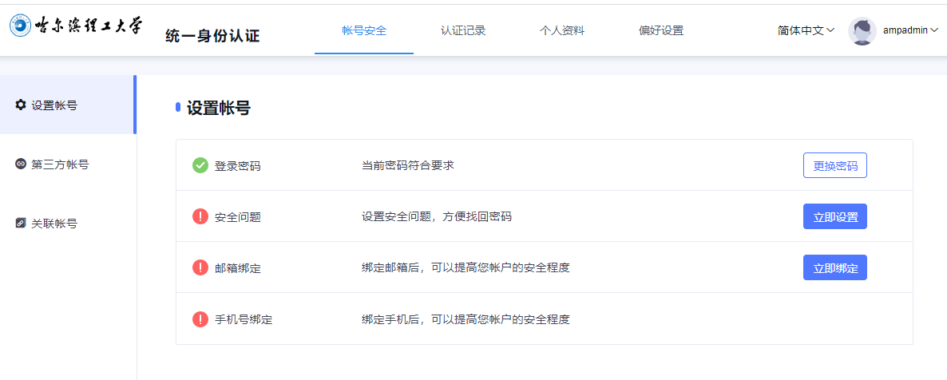

帐号安全

设置帐号
用户可以修改自己的个人资料，包括如下几项：
1、登录密码：提供用户修改自己密码的功能；
2、安全问题：设置自己的密保问题和答案，可用于密码找回；（因安全起见，此功能已被关闭，必须使用邮箱或手机号进行密码找回。）
3、邮箱绑定：填写用户的私人邮箱，用于密码找回；
4、手机号绑定：填写用户的手机号码，用于密码找回。

第三方帐号
此部分功能提供给用户进行微信登录绑定或解绑，绑定完成后，认证登录页可进行微信联合登录，反之解绑后，失去联合登录功能。
操作界面如下：
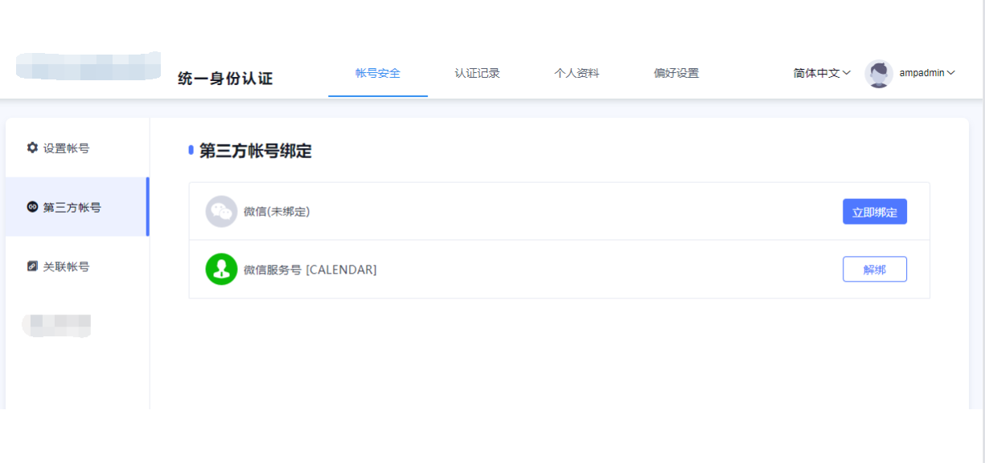

关联账号
此部分功能是针对多身份用户的，这里提供用户指定主身份账号。可以自由切换。单身份的，默认账号就是主身份。
操作界面如下：
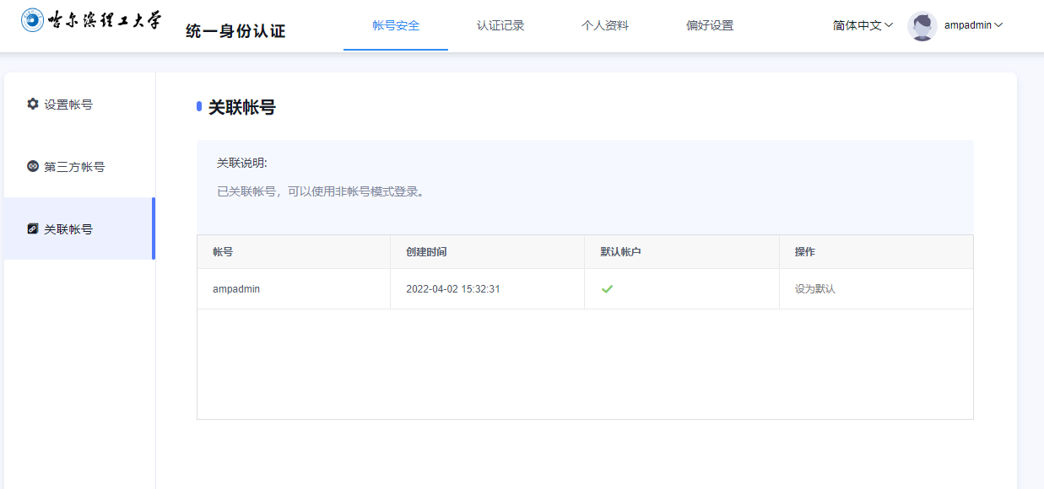

认证记录

当前登录
记录用户帐号的当前登录情况，包括客户端IP、登入时间、客户端类型。同时支持踢出当前登录。
操作界面如下：
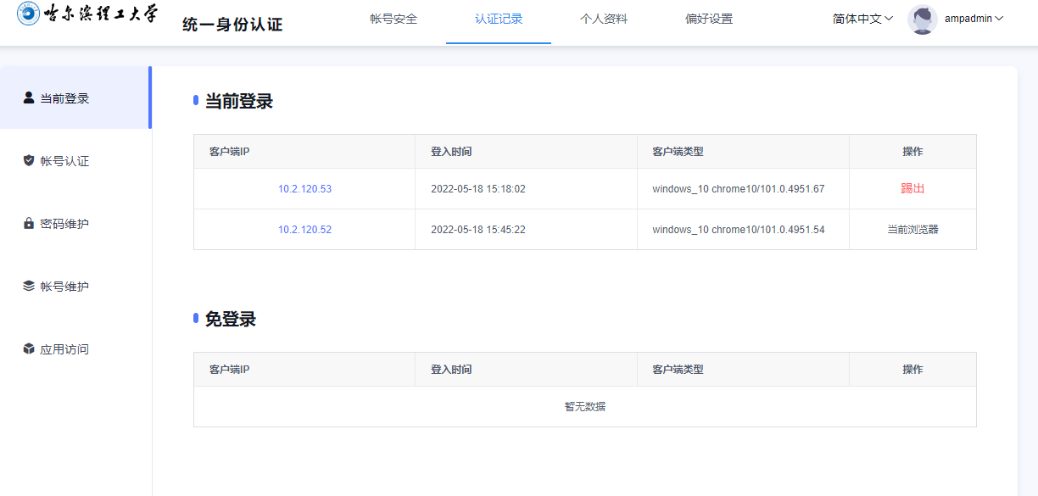

帐号认证
记录用户帐号的登入时间、登出时间、认证类型、客户端类型、客户端IP、认证结果。方便用户查看什么时间段登录过以及登录结果。
操作界面如下：
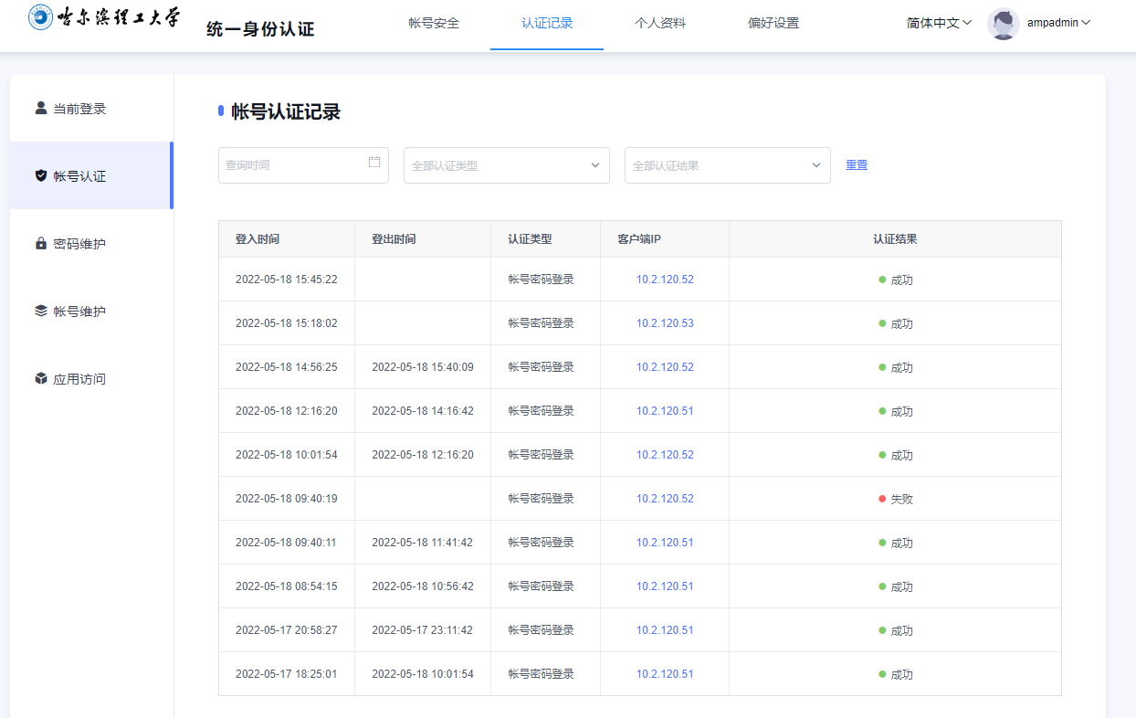

密码维护
记录对该帐号进行密码的维护时间、操作类型、客户端IP以及操作结果。
操作界面如下：
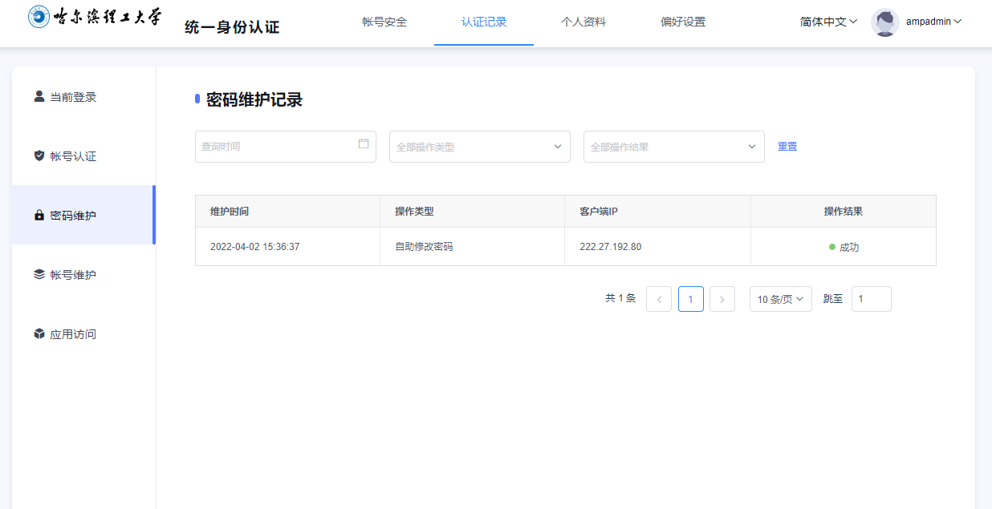

帐号维护
记录所有对该帐号进行维护操作的维护时间、操作类型、客户端IP以及操作结果。
操作界面如下：
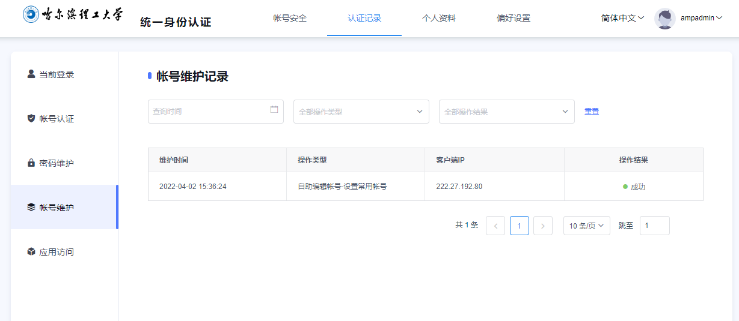

应用访问
记录对该帐号登录的系统、认证时间和认证结果。
操作界面如下：
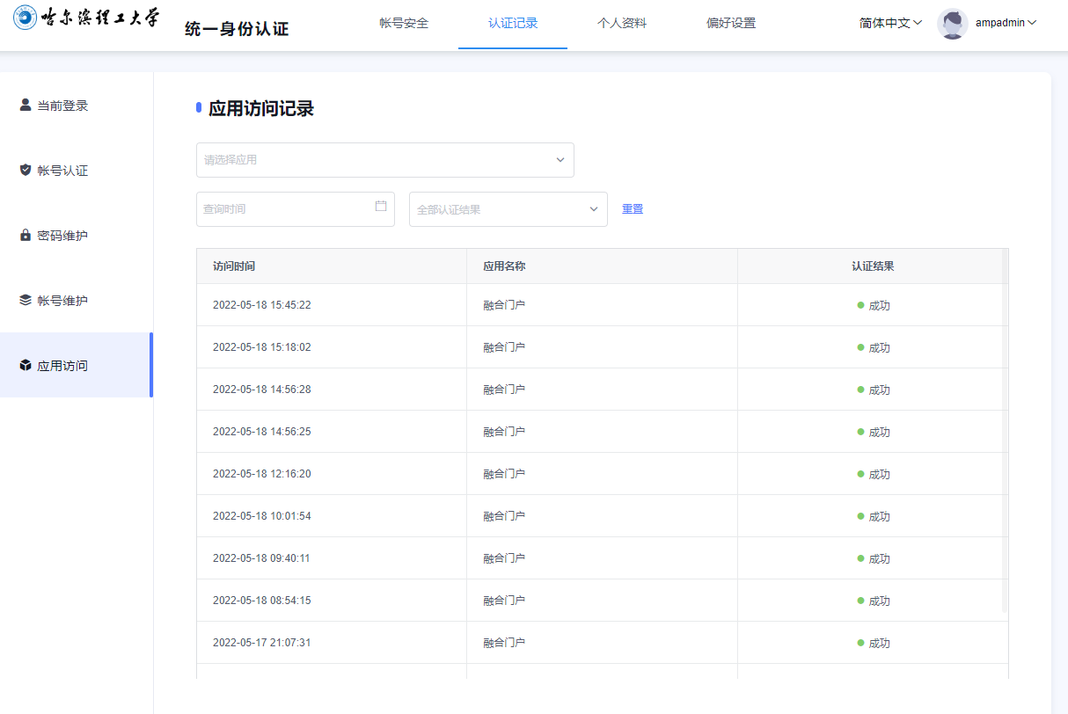

个人资料
个人资料设置，包括昵称（非登录别名，仅作为昵称使用，可不修改）和生日的设置。
操作界面如下：
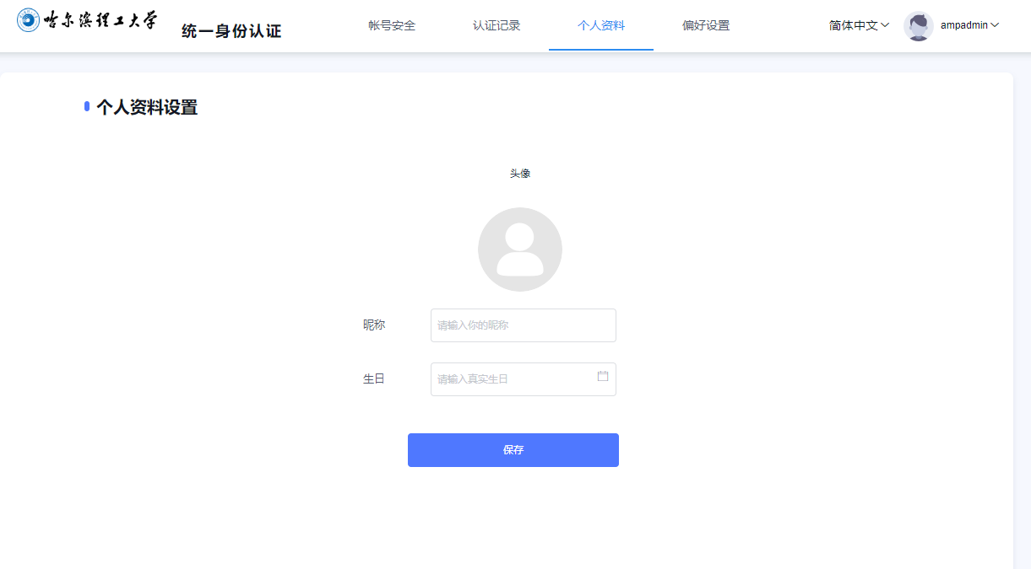

偏好设置
单处登录(只能在一个浏览器上登录，只保留最新登录页面，其余将退出登录)；
您的密码有变动时将使用以下方式提醒：短信、邮箱（前提需绑定过手机和邮箱）；
操作界面如下：
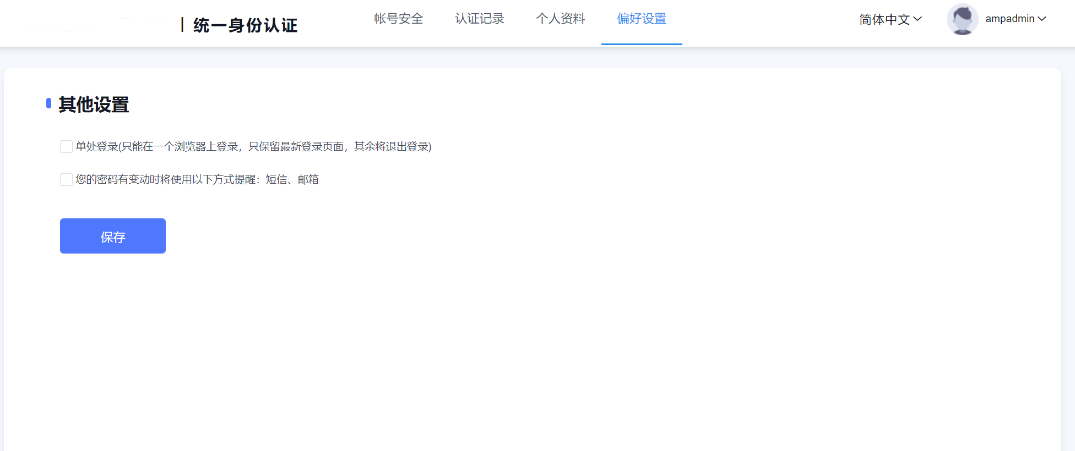

手机端使用
浏览器输入网址：
http://auth.hrbust.edu.cn/authserver/login
手机端支持：账号密码登录；以及账号激活、忘记密码找回密码功能。功能及操作方式类似于PC端。

登录成功之后，手段端个人中心，功能包括手机号更换、解绑；邮箱更换、解绑；登录密码修改；设置安全问题；关联账号；偏好设置。功能及操作方式类似于PC端。
